**С#**

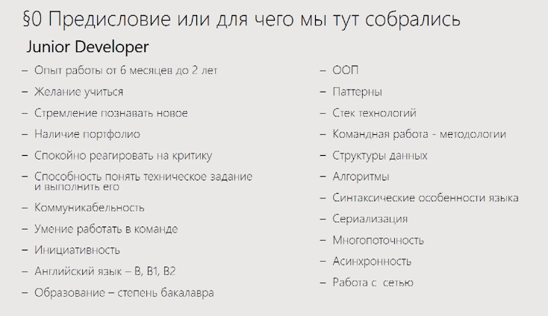

* Установка VS:
  + Разработка классических приложений .NET
  + ASP.NET и разработка веб приложений
  + Кроссплатформенная разработка .NET
* ///автоматическая генерация шаблона для описания – хэлпа
* Пересобрать проект – В редении правойкнопкой по проекту
* Шрифт редактора в Средсва-параметры-окружени и внизу шрифты
* 2.4 Переменные, типы данных
  + int _number = 1_000_000_000; _ – не сказывается на числе
  + float – 4.13F точность 7 цифр
  + double – 4.13D точность 15 цифр
  + decimal – 4.13M точность 28 цифр
* 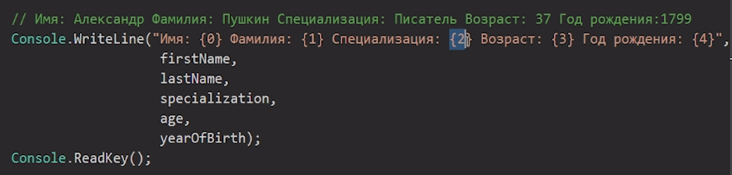
* 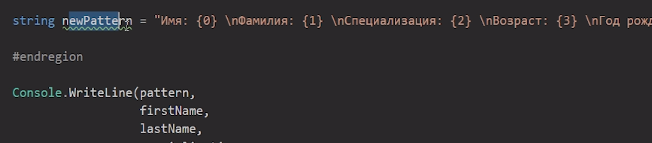
* 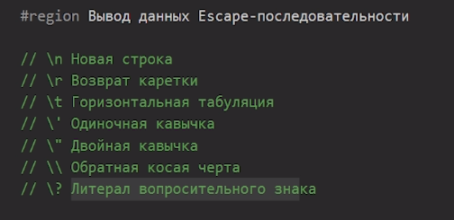
* 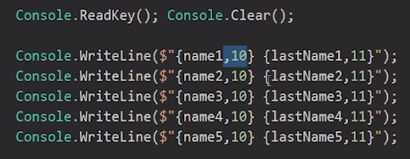
* 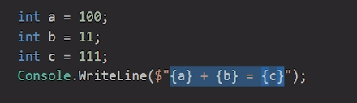
* 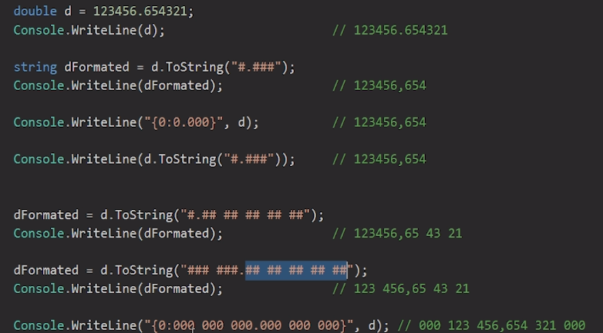
* 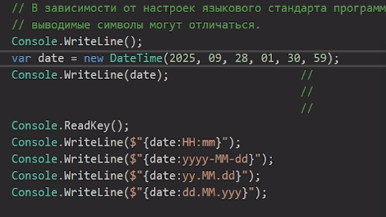
* 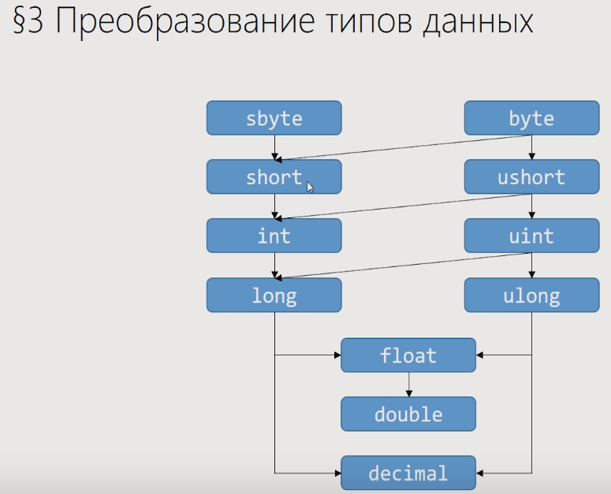
* 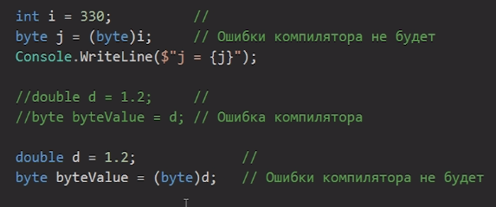
* 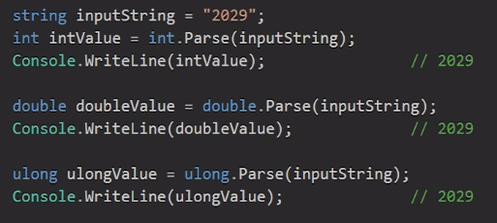
* 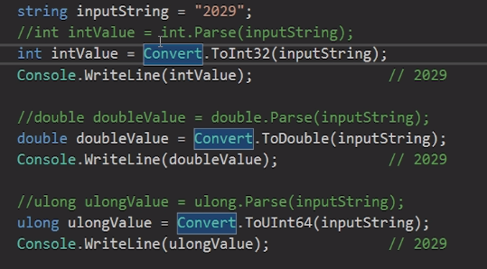
* Поставить курсор на Convert и нажать F12. Покажутся встроенные методы.
* Выделить тип и нажать F1 – покажется соответствие в дот.нете
* 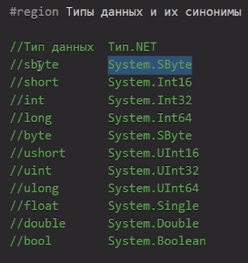
* Сумма при разных типах данных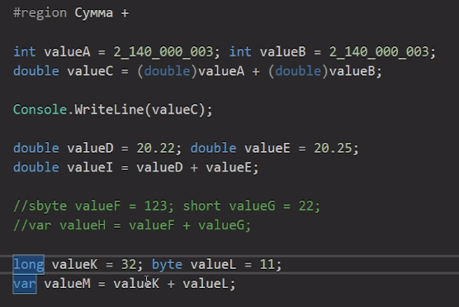
* 
* 
* 
* При оформлении текста программы #region #endregion
* 
 